- 目录
第一章 Spring注解的认识 2
1.1. 注解的初步认识 2

POSTMAN开发工具

第一步安装：谷歌助手安装

安装Postman Interceptor插件
- Interceptor主要就是用来做请求的拦截。

进入谷歌商店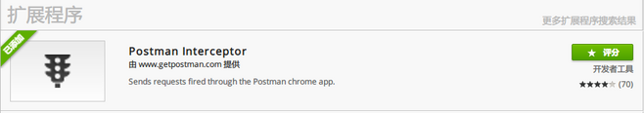
- 配置Interceptor
- 注：其中的Filter requests参数可以自己配置，如：localhost:8081表示只拦截本地的8081端口的请求。默认的配置.*配置拦截所有请求，可以使用默认配置不用修改。

登录系统
- Interceptor配置完后，在浏览器中正常登录被测试的系统(这很重要)。只需要按正常的流程登录即可。

Postman配置
- 在Postman中启用Interceptor，如下图：
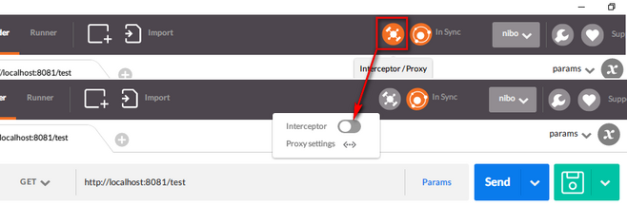
- 至此通过Postman发送需要登录或授权的URL请求时已配置完成

